**Python 2.7编码分享**

# 字符串和字节序列

字符串是人类语言字符的抽象序列，仅供人类识别。例如：“hello”、“你好”，但是这并不能被计算机识别。但是程序是由人类的语言符号编写，为了让计算机识别、存储、传输，就得将这些符号映射成二进制序列，即字节序列。那么这些映射表具体有哪些呢，ascii字符集、gbk字符集、unicode字符集。

# Python2中的str和unicode

Python中的字符串有两种类型，str和unicode。其中str类型是字节序列，unicode类型是unicode字符串，其形式为unicode码位序列。str字节序列是unicode码位序列经过编码得到的。

在Python2中如果采用python交互式解释器来编写如下代码：

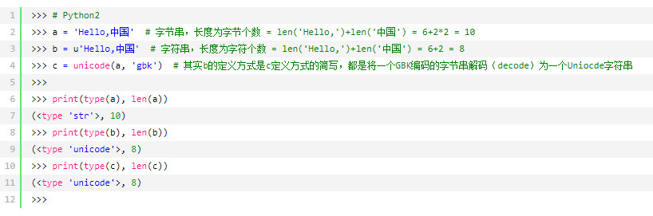

# Python中编码示意图



图1 python交互式解释器模式



图2 Python文本模式